FECHA
Tema 1: Representación de fracciones

Las fracciones pueden representarse gráficamente de distintas maneras.

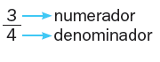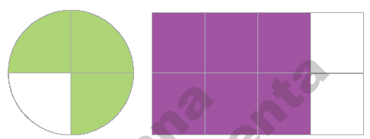
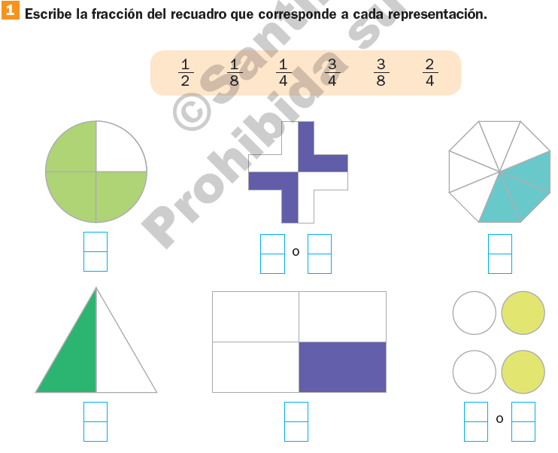

TEMA 2: Fracciones según la unidad de referencia

Una fracción puede representar la relación entre una o varias partes y el total (la unidad o el todo).

El denominador muestra cuál es la unidad de referencia de la fracción, ya que representa las partes en las que esta se divide; en tanto que el numerador muestra las partes que se consideran de la unidad de referencia. Por ejemplo:

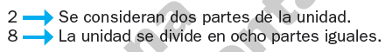
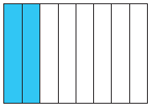

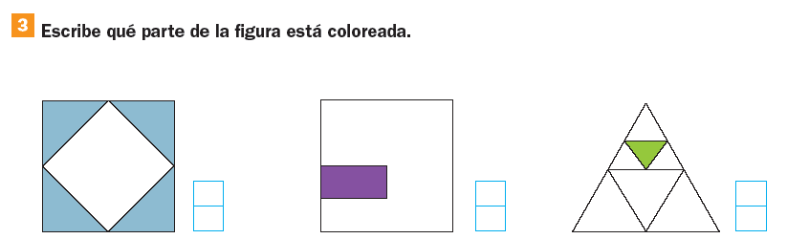

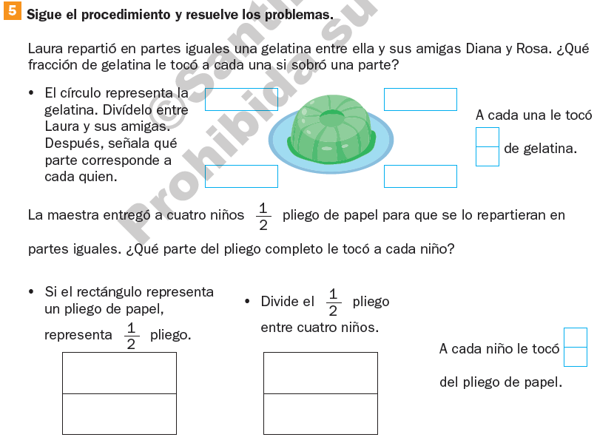

Tema 3: Problemas de suma de fracciones

Para sumar dos o más fracciones es necesario que tengan el mismo denominador. De esta manera, se suman los numeradores de cada fracción y el denominador queda sin cambios.
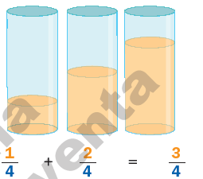
Por ejemplo: En una jarra hay
1
4 de litro de jugo de naranja y en otra jarra hay

2
4 de litro de jugo de zanahoria.

Al juntarlos se obtiene 3 de litro de jugo.
4
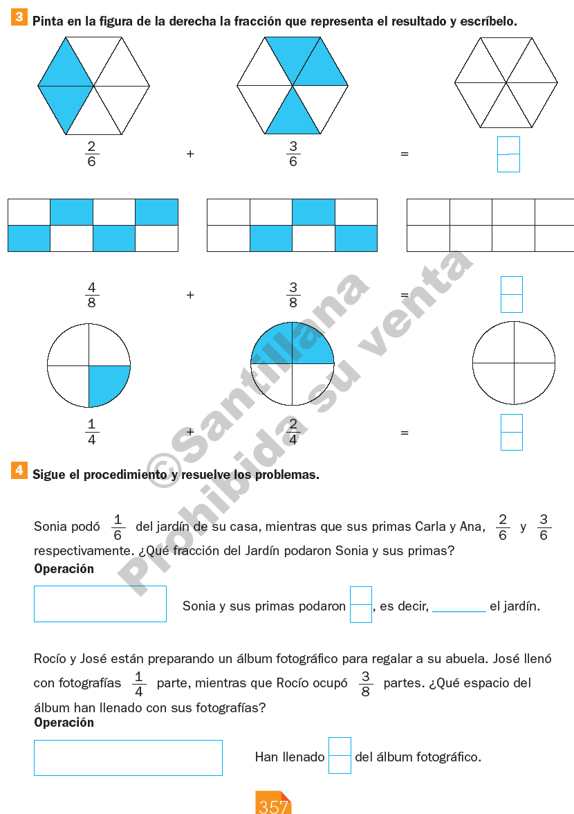

Tema 4: Problemas de resta de fracciones

Para restar fracciones es necesario que tengan el mismo denominador. Así, únicamente se restan los numeradores y el denominador queda sin cambios.

Por ejemplo: Si Juan tenía 3 de un queso y le dio 1 a Eva, ¿qué fracción de queso le quedó? 4 4
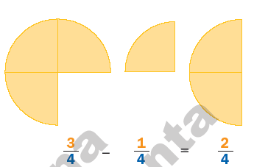
Le quedó 2 de queso.
4

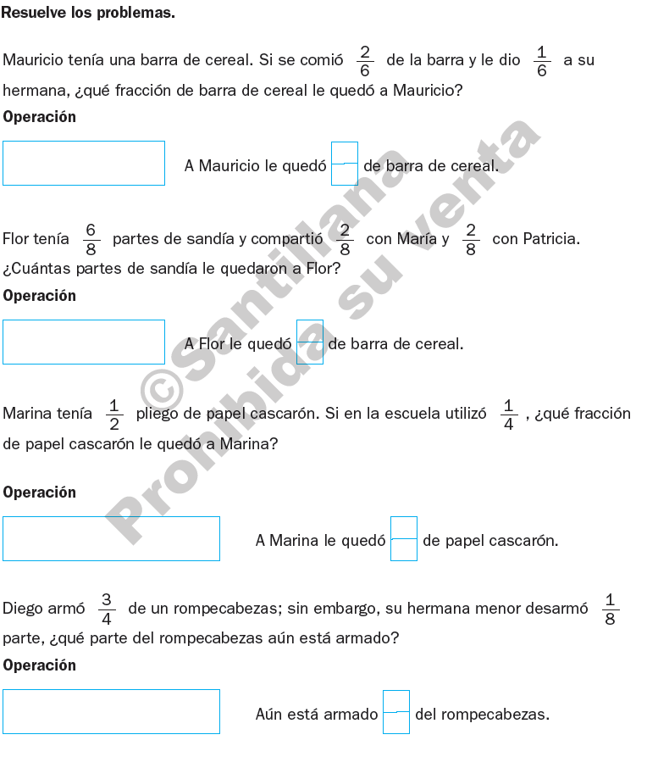

Tema 5: Repertorio multiplicativo para resolver divisiones

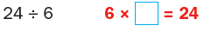
Para dividir un número entre otro, se puede utilizar la multiplicación. Al dividir, por ejemplo, 24 ÷ 6 se puede buscar el número que multiplicado por 6, dé 24:

En este caso se tiene que 6 × 4 = 24 .
Por tanto, 24 ÷ 6 = 4 y sobra 0.

Si se divide 29 ÷ 7, se puede buscar el número que multiplicado por 7, dé 29:

En este caso, no hay un número que multiplicado por 7 dé exactamente 29, por lo que se busca el número más cercano a 29 (pero menor).

Entonces, se tiene que 7 × 4 = 28, y se identifica que falta 1 para llegar a 29; esto quiere decir que 29 ÷ 7 = 4 y sobra 1.
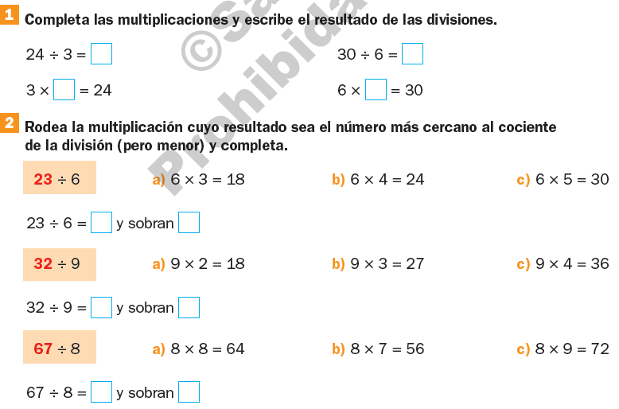

Tema 6: División entre un dígito

La división es la operación que permite saber cuántas veces una cantidad (llamada dividendo), contiene a otra (llamada divisor).

Por ejemplo, para saber cuántas paletas de $3 puede comprar Sofía con $27 que le dieron de domingo, se tiene que:

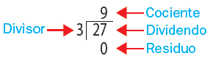
El cociente es el número de veces que el dividendo (27) contiene al divisor (3).

Entonces Sofía puede comprar nueve paletas con su domingo.
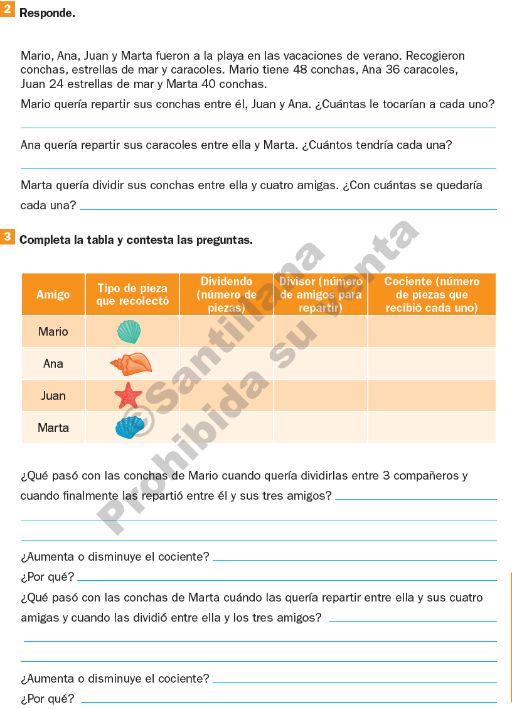

TEMA 7: La balanza de platillos

La balanza sirve para comparar el peso de los objetos. El platillo que está más
abajo tiene más peso.

Los platillos están equilibrados cuando ambos se ven a la misma altura, es decir los objetos pesan lo mismo.

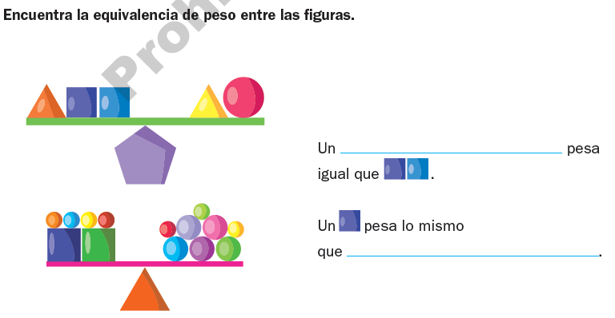

Tema 8: Trazo de segmentos

Es posible dibujar un segmento de recta del mismo tamaño que otro mediante diversos procedimientos.

Se puede copiar utilizando un compás:
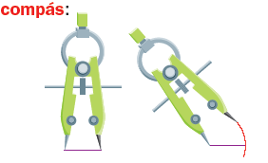
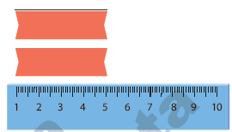
También es posible usar un listón, un cordón o una regla para medir y copiar el segmento:

